**Exercício Nº**

1. **FUNÇÕES AVANÇADAS** 
   1. Crie um novo livro.
   2. Crie nas **Folhas 1** e **2** a tabela tal como apresentada na **FIGURA** abaixo.

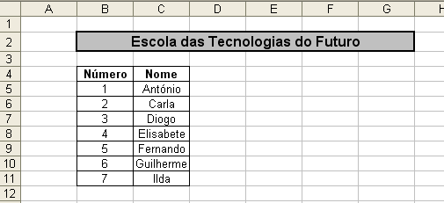

* 1. Introduza os dados em falta na **Folha1** de forma a ficar com o aspeto apresentado na **FIGURA** abaixo**.**

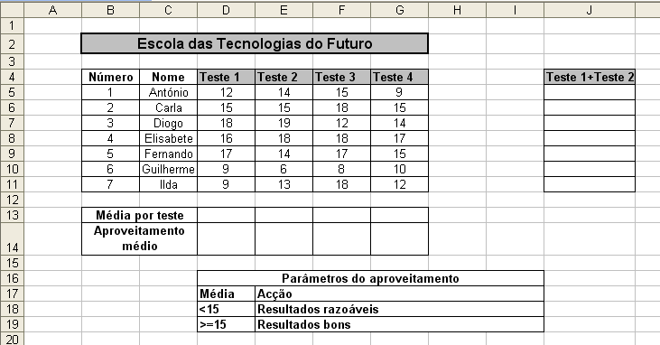

* 1. Utilizando funções do **Microsoft Excel** calcule a **Média** **por teste.**
  2. Calcule o **Aproveitamento médio** em cada teste de acordo com as indicações das alíneas seguintes:
     1. Clique na célula **D14** e insira a função **SE** *(=SE)*;
     2. Depois digite **D13<15**;
     3. A seguir, no campo **Valor_se_verdadeiro,** clique na célula **E18**;
     4. No campo **Valor_se_falso** clique na célula **E19.**
     5. Resumindo, irá ficar desta forma: =SE(D13<15; E18; E19)
     6. Prima a tecla **ENTER**.
     7. Altere as referências da função **SE**, de forma a poder preencher as restantes células do **Aproveitamento médio**. Clique na célula **D14** e altere as referências **E18** e **E19** para **$E$18** e **$E$19.**
     8. Efetue o preenchimento das restantes células do **Aproveitamento** **médio**.
  3. Utilizando a função **SOMA**, efetue a adição dos valores do **Teste** **1** com os do **Teste** **2**, de acordo com as seguintes indicações:
     1. Clique na célula **J5** e insira a função **SOMA**;
     2. Depois clique na célula **D5,** e introduza o ponto e virgula “;”
     3. Depois clique na célula **E5**
     4. Prima a tecla **ENTER**.
  4. Na **Folha2** introduza os dados em falta de forma a ficar com o aspeto apresentado na **FIGURA.**

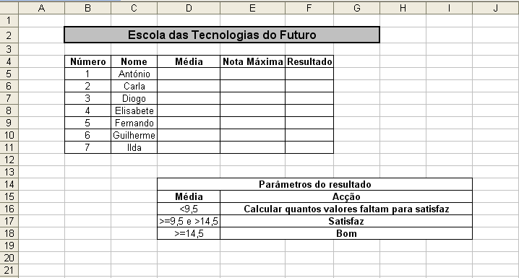

* 1. Calcule a **Média** e a **Nota** **Máxima** sobre os valores dos testes da **Folha1**, procedendo da seguinte forma:
     1. Clique na célula **D5** e depois insira a função **MÉDIA**. Selecione o intervalo das células **D5**:**G5**;
     2. Prima a tecla **ENTER** e efetue o preenchimento das restantes células;
     3. Em relação à função **MÁXIMO** proceda da mesma forma.
  2. De acordo com os **Parâmetros** definidos na folha de cálculo, calcule o **Resultado** em função do valor da **Média**, procedendo da seguinte forma:
     1. Clique na célula **F5** e insira a função **SE**;
     2. Digite **D5<9,5**.
     3. No campo **Valor**_**se**_**verdadeiro** digite **9,5-D5**. No campo **Valor**_**se**_**falso**;
     4. Insira a função **SE** dentro da outra função **SE**, no campo **Valor**_**se**_**falso**;
     5. Digite **D5<14,5.**
     6. No campo **Valor**_**se**_**verdadeiro** digite **E17**. No campo **Valor**_**se**_**falso** digite **E18**;
     7. Prima a tecla **ENTER**;
     8. Na barra de **Fórmulas**, observe a função que acabou de criar e verifique se é igual a **=SE(D5<9,5;9,5-D5;SE(D5<14,5;$D$17;$D$18));**
     9. Efetue o preenchimento das células até à célula **F11**.
  3. Feche o programa **Microsoft** **Excel** e guarde o livro com o nome **Funções** **Avançadas**.

1. **CRIAR UMA TABELA DE DADOS DINÂMICA**
   1. Abra um novo livro e crie a folha de cálculo apresentada na FIGURA.

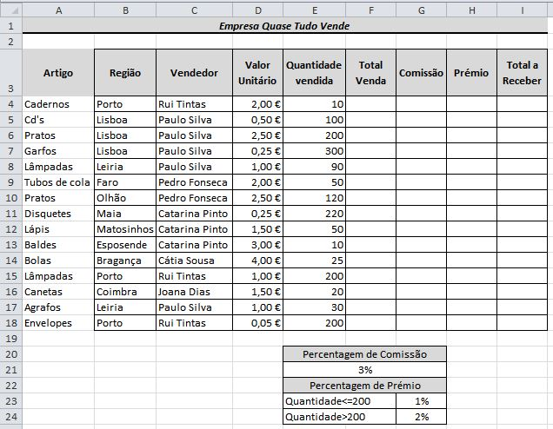

* 1. Efetue os cálculos das colunas: **Total venda; comissão; Prémio; Total a receber**, tendo em atenção os seguintes aspetos;
     1. A coluna **Total venda** é calculada multiplicando os valores das colunas, **Valor unitário** por **Quantidade vendida**;
     2. A coluna **Comissão** é calculada multiplicando os valores da coluna **Total venda** pela percentagem de **Comissão** definida como 3%;
     3. A coluna **Prémio** é calculada em função da quantidade
     4. A coluna **Total** a receber é calculada somando os valores das colunas **Comissão** e **Prémio**.
  2. Para analisar os produtos com as respetivas quantidades e valor total por vendedor, crie uma tabela de dados dinâmica executando as seguintes alíneas:
     1. Clique numa das células da lista de dados criada nas alíneas 1.1. e 1.2.;
     2. Clique no separador **Inserir**, botão **Tabela Dinâmica**.

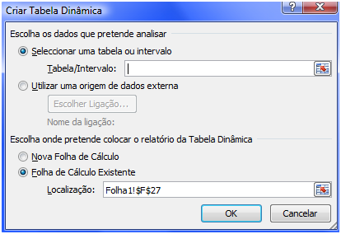

* + 1. Selecione o intervalo **A3:I18**.
    2. Selecione a opção Nova Folha de Cálculo.
    3. Clique no botão **OK,** e surge uma caixa de diálogo;
    4. Nesta caixa de diálogo arraste os botões de campo (Artigo, região, Vendedor, etc.) existentes no lado direito para as áreas Coluna, Linha, Dados e Página.

**☺ Bom trabalho**